ATIVIDADE ALUNO FRANCISLEY

II. Abra a imagem no Photoshop e faça uma cópia em outra camada pressionando CTRL + J.

III. Agora, utilizando a ferramenta “seleção rápida” (atalho W), selecione o fundo da imagem. Com a ferramenta “desfoque Gaussiano”, deixe o fundo desfocado. Depois salve a imagem final clicando em “arquivo” > “salvar para web” > “salvar”.

IMAGEM ORIGINAL

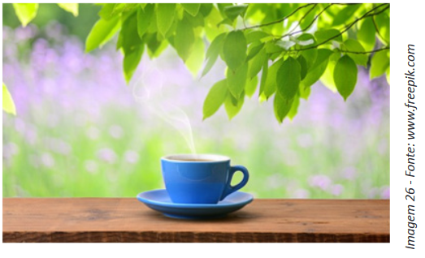

RESULTADO



I. Abra a imagem e faça uma cópia em outra camada pressionando CTRL + J. Com a ferramenta “carimbo”, remova as manchas na pele da modelo. Salve a imagem final.

II. Suponhamos que você foi contratado para desenvolver o site de uma clínica de estética. O cliente te enviou duas imagens para inserir no site, porém elas precisam de tratamento básico. Utilize os conceitos abordados sobre Photoshop para melhorar a aparência dessas imagens.

IMAGEM ORIGINAL

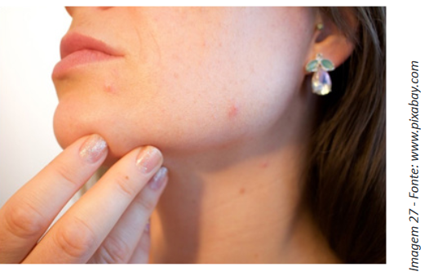

RESULTADO IMAGEM MODIFICADA

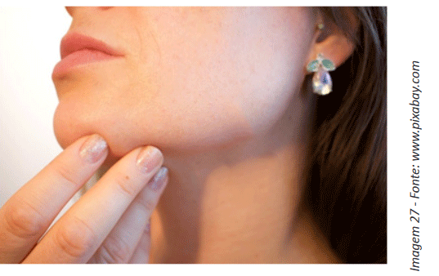

3. Clique nas imagens para fazer o download e realizar o exercício.

I. Esta imagem está escura, você deve aumentar o brilho.

IMAGEM ORIGINAL

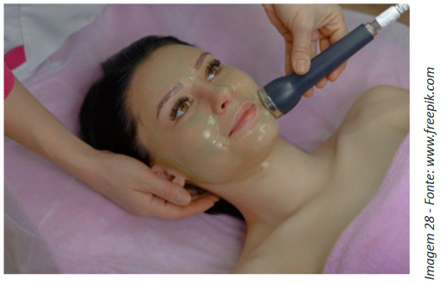

IMAGEM MODIFICADA

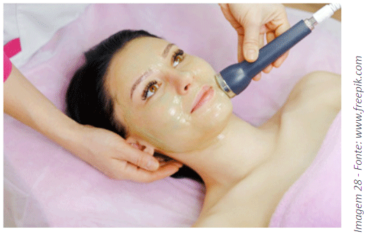

4. Esta imagem está com excesso da cor azul, você deve neutralizar as cores.

IMAGEM ORIGINAL

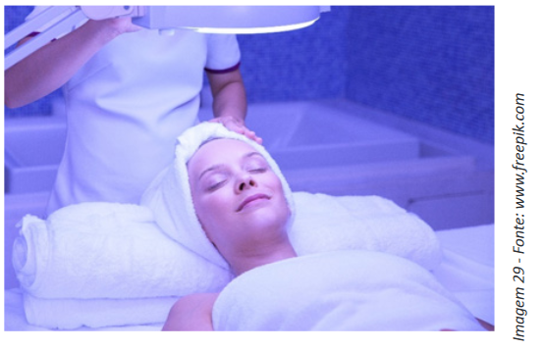

IMAGEM MODIFICADA

